3º ANO – SEMANA DE 01/11 A 12/11
Escola: EMEB JOSIAS DA SILVA MACEDO
Professor (a): MIRYAN, MAGNA E MIRYAN
Ano/turma: 3º A, 3ºB E 3ºC

OLÁ QUERIDOS (AS), LEMBRETE IMPORTANTE: NÃO SE ESQUEÇA DE FAZER O CABEÇALHO TODOS OS DIAS ANTES DAS ATIVIDADES/LIVRO COLOQUE A DATA NA PRIMEIRA PÁGINA QUE VOCÊ INICIAR.

Dia da semana | Rotina diária: Descrição das atividades
Segunda-feira  DATA: 01/11/2021 | PONTO FACULTATIVO
Terça-feira  DATA: 02/11/2021 | FERIADO
Quarta-feira  DATA: 03/11/2021 | LEITURA DIÁRIA: O SINO E O GATO DISPONÍVEL EM: https://www.youtube.com/watch?v=mk6oq7E-Dr0  LÍNGUA PORTUGUESA: LIVRO APÍS DE LÍNGUA PORTUGUESA P. 178 E 179 - A LINGUAGEM DO DIA A DIA.  LÍNGUA PORTUGUESA: IDENTIFICAÇÃO DAS SÍLABAS.
Quinta-feira  DATA: 04/11/2021 | LEITURA DIÁRIA: O FLAUTISTA DE HAMELIN DISPONÍVEL EM: https://www.youtube.com/watch?v=tjW3BD88gdk  LÍNGUA PORTUGUESA: LIVRO APÍS DE LÍNGUA PORTUGUESA P.181 – PALAVRAS EM JOGO.  MATEMÁTICA: ATIVIDADES DE MATEMÁTICA COM SITUAÇÕES PROBLEMAS.  ARTES:https://portaleducacao.hortolandia.sp.gov.br/index.php/artes
Sexta-feira  DATA: 05/11/2021 | LEITURA DIÁRIA: A POLEGARZINHA DISPONÍVEL EM: https://www.youtube.com/watch?v=E5-J2_RXcQ8  MATEMÁTICA: LIVRO RECUPERAÇÃO PARALELA – VOLUME 2 – P.120, 121 E 122 –AS MEDIDAS E OS INSTRUMENTOS DE MEDIDA.  GEOGRAFIA: LIVRO BURITI MAIS GEOGRAFIA P.110 E 111 – A ÁGUA QUE CONSUMIMOS.  EDUCAÇÃO FÍSICA:ED. FÍSICA (hortolandia.sp.gov.br)  LÍNGUA INGLESA:INGLÊS (hortolandia.sp.gov.br)

SEMANA DE 01/11 A 05/11

01/11 – PONTE DE FERIADO
02/11 – FERIADO
03/11 – QUARTA-FEIRA

LÍNGUA PORTUGUESA: LIVRO APÍS DE LÍNGUA PORTUGUESA P. 178 E 179 - A LINGUAGEM DO DIA A DIA.

Vamos aprender um pouco mais sobre consciência fonológica.

CONSOANTES ( C ) E VOGAIS ( V )

SIGLA | SIGNIFICADO | EXEMPLO
CV | CONSOANTE + VOGAL | CABELO, HIPOPÓTAMO
V | VOGAL | AMOR, ATLAS
CVC | CONSOANTE + VOGAL + CONSOANTE | CANSADO, ADULTO
CCV | CONSOANTE + CONSONTE + VOGAL | PRATO, CLARO, FRÁGIL
VC | VOGAL + CONSOANTE | ESCOLA, ALFAIATE
VV | VOGAL + CONSOANTE | AI, OI, COELHO, MOEDA
CVV | CONSOANTE + VOGAL + VOGAL | BOI, INISPIRAÇÃO

Levando em conta os conhecimentos explicados acima, ligue os conjuntos de palavras pertencentes a cada modalidade.

( CCV ) = PROFISSIONAL; CRATERA; TRATOR.
( ) = AVERIGUEI; QUAIS; PARAGUAI.
( ) = POEIRA; GOELA; POENTE.
( ) = CARECA; PETECA; COLORIDO.
( ) = ÉTICO; IDEIA; ATLETA
( ) = PARTIR, FORMATURA; COSTAS.

AGORA VAMOS APRENDER BRINCANDO!
Jogo da forca
O jogo da forca é um jogo em que o jogador tem que acertar qual é a palavra proposta, tendo como dica o número de letras e o tema ligado à palavra. A cada letra errada, é desenhada uma parte do corpo do enforcado. O jogo termina ou com o acerto da palavra ou com o término do preenchimento das partes corpóreas do enforcado.
Para começar o jogo se desenha uma base e um risco correspondente ao lugar de cada letra.
Por exemplo, para a palavra "ESCOLA", se escreve:
FAÇA QUANTOS QUISER, DESAFIA-SE!

04/11 – QUINTA-FEIRA

LÍNGUA PORTUGUESA: LIVRO APÍS DE LÍNGUA PORTUGUESA P.181 – PALAVRAS EM JOGO.

ATIVIDADES DE MATEMÁTICA COM SITUAÇÕES PROBLEMAS. 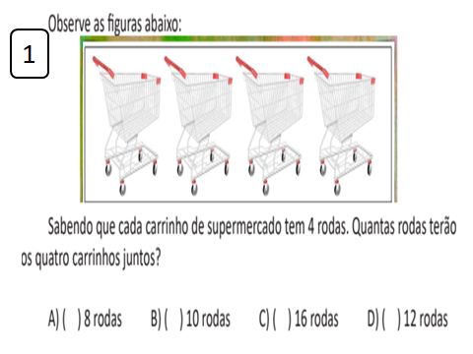
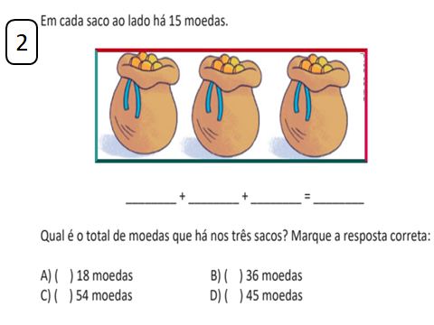
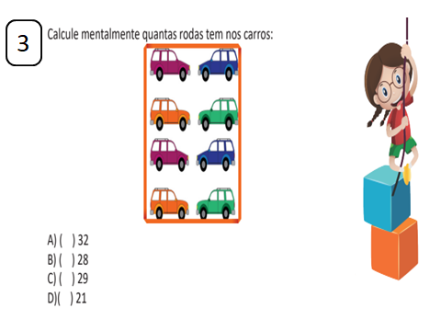
05/11 – SEXTA-FEIRA

MATEMÁTICA: LIVRO RECUPERAÇÃO PARALELA – VOLUME 2 – P.120, 121 E 122 –AS MEDIDAS E OS INSTRUMENTOS DE MEDIDA.

GEOGRAFIA: LIVRO BURITI MAIS GEOGRAFIA P.110 E 111 – A ÁGUA QUE CONSUMIMOS.

3º ANO – SEMANA DE 01/11 A 12/11
Escola: EMEB JOSIAS DA SILVA MACEDO
Professor (a): MIRYAN, MAGNA E MIRYAN
Ano/turma: 3º A, 3ºB E 3ºC

OLÁ QUERIDOS (AS), LEMBRETE IMPORTANTE: NÃO SE ESQUEÇA DE FAZER O CABEÇALHO TODOS OS DIAS ANTES DAS ATIVIDADES/LIVRO COLOQUE A DATA NA PRIMEIRA PÁGINA QUE VOCÊ INICIAR.
Dia da semana | Rotina diária: descrição das atividades
Segunda-feira  DATA: 08/11/2021 | LEITURA DIÁRIA: O MENINO QUE VIA COM AS MÃOS DISPONÍVEL EM: https://www.youtube.com/watch?v=jHgW6YGn-ZY  LÍNGUA PORTUGUESA: MALUQUICES DO H.  MATEMÁTICA: LIVRO RECUPERAÇÃO PARALELA – VOLUME 3– P.113, 114 E 115 -MEDIDAS AO NOSSO REDOR.
Terça-feira  DATA: 09/11/2021 | LEITURA DIÁRIA: A COBRA E O LOURO DISPONÍVEL EM: https://www.youtube.com/watch?v=MUiu0flaHe0  LÍNGUA PORTUGUESA: ORTOGRAFANDO O H INICIAL.  HISTÓRIA: ESPAÇOS PÚBLICOS E PRIVADOS.
Quarta-feira  DATA: 10/11/2021 | LEITURA DIÁRIA: MICO MANECO DISPONÍVEL EM: https://www.youtube.com/watch?v=3lcI4omCqvM  LÍNGUA PORTUGUESA: LIVRO APÍS DE LÍNGUA PORTUGUESA P. 186 E 187 - CARTAZ PUBLICITÁRIO.  CIÊNCIAS: LIVRO BURITI MAIS CIÊNCIAS P. 88, 89 E 90 - REPRESENTAÇÕES DA TERRA.
Quinta-feira  DATA: 11/11/2021 | LEITURA DIÁRIA: O RABO DO GATO DISPONÍVEL EM: https://www.youtube.com/watch?v=w0M5pr4V4pE  LÍNGUA PORTUGUESA: LIVRO APÍS DE LÍNGUA PORTUGUESA P. 188, 189 E 190 CONTINUAÇÃO CARTAZ PUBLICITÁRIO.  MATEMÁTICA: LIVRO ÁPIS DE MATEMÁTICA P.156 E 157 – MULTIPLICAÇÃO E DIVISÃO.  ARTES: https://portaleducacao.hortolandia.sp.gov.br/index.php/artes
Sexta-feira  DATA: 12/11/2021 | LEITURA DIÁRIA: A FESTA NO CÉU DISPONÍVEL EM: https://www.youtube.com/watch?v=r0OdTWUKBys  GEOGRAFIA: LIVRO BURITI MAIS GEOGRAFIA P.112 , 113 E 114 –A POLUIÇÃO DOS RIOS.  MATEMÁTICA: ATIVIDADES DE MATEMÁTICA COM SITUAÇÕES PROBLEMAS.  EDUCAÇÃO FÍSICA:ED. FÍSICA (hortolandia.sp.gov.br)  LÍNGUA INGLESA:INGLÊS (hortolandia.sp.gov.br)

SEMANA DE 08/11 A 12/11

08/11 – SEGUNDA-FEIRA

LÍNGUA PORTUGUESA: MALUQUICES DO H.
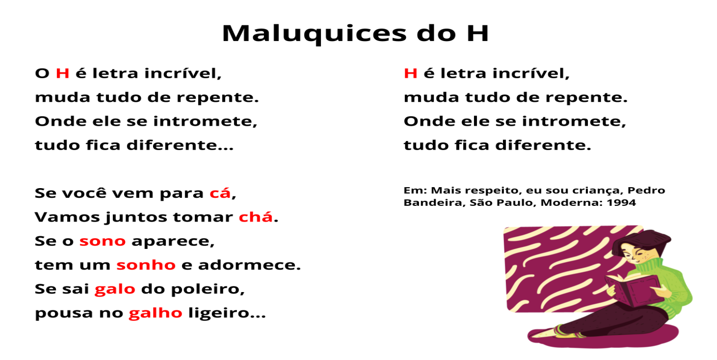

Após a leitura, pense sobre o valor sonoro da letra H. Quando não está acompanhada de c (ch), de l (lh) ou de n (nh), a letra h não tem som.

- Usando a letra h, preencha o quadro abaixo de acordo com os exemplos:

CHAVE
ALHO
GALINHA
HIENA

- Em qual das 4 situações acima, o h não apresenta som e porque?

MATEMÁTICA: LIVRO RECUPERAÇÃO PARALELA – VOLUME 3– P.113, 1114 E 1115 -MEDIDAS AO NOSSO REDOR.
09/11 – TERÇA-FEIRA

LÍNGUA PORTUGUESA: ORTOGRAFANDO O H INICIAL.

Ortografando o H inicial
O H, quando inicia alguma palavra ou nome, não é pronunciado, por isso o chamamos de H mudo (sem som).
Leia as palavras que estão dentro do lago do hipopótamo e escreva-as no quadro abaixo de acordo com o número de sílabas.
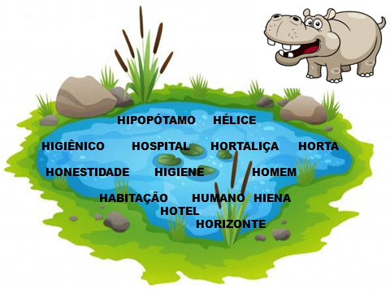
2 sílabas
3 sílabas
4 sílabas
5 sílabas

HISTÓRIA: ESPAÇOS PÚBLICOS E PRIVADOS.

O ESPAÇO PÚBLICO É AQUELE DE USO COMUM E POSSE DE TODOS. A MANUTENÇÃO DOS ESPAÇOS PÚBLICOS É DE RESPONSABILIDADE DO MUNICÍPIO, ESTADO OU UNIÃO.
OS ESPAÇOS PRIVADOS SÃO DE PROPRIEDADE PRIVADA (PESSOAS OU EMPRESAS), OU SEJA, CASAS LOJAS COMERCIAIS, ESCOLAS PARTICULARES, SHOPPING CENTER.

DE ACORDO COM O QUE JÁ ESTUDAMOS, RECORTE E COLE TODAS AS FRASES DESTACADA AO SEU ESPAÇO REFERENTE ESPAÇO.

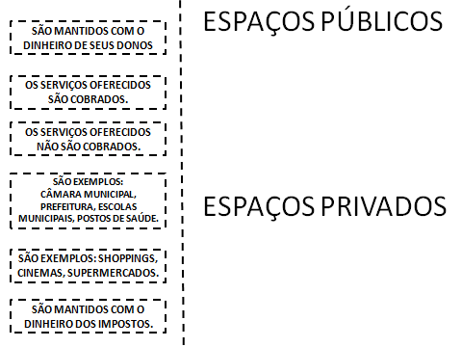

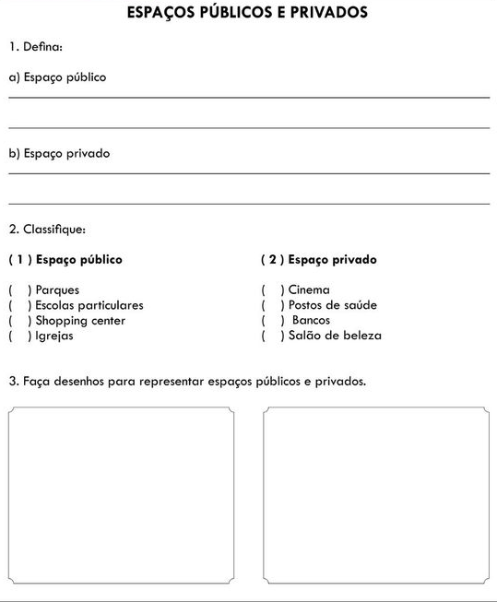

10/11 – QUARTA-FEIRA

LÍNGUA PORTUGUESA: LIVRO APÍS DE LÍNGUA PORTUGUESA P. 186 e 187 - CARTAZ PUBLICITÁRIO.

CIÊNCIAS: LIVRO BURITI MAIS CIÊNCIAS P. 88, 89 E 90 - REPRESENTAÇÕES DA TERRA.

11/11 – QUINTA-FEIRA

LÍNGUA PORTUGUESA: LIVRO APÍS DE LÍNGUA PORTUGUESA P. 188, 189 E 190 - CONTINUAÇÃO CARTAZ PUBLICITÁRIO.
MATEMÁTICA: LIVRO ÁPIS DE MATEMÁTICA P.156 E 157 – MULTIPLICAÇÃO E DIVISÃO.

12/11 – SEXTA-FEIRA

GEOGRAFIA: LIVRO BURITI MAIS GEOGRAFIA P.112 , 113 E 114 –A POLUIÇÃO DOS RIOS.

MATEMÁTICA: ATIVIDADES DE MATEMÁTICA COM SITUAÇÕES PROBLEMAS.

